Сабақтың тақырыбы:Әдепті қыз. Әліпби.
]Сабақтың мақсаты:
а) Оқушыларға әліпбидегі әріптердің ретін меңгерту, мәтінді түсініп, мәнерлеп оқуға төселдіру.
ә) Оқушыларды сөйлеу мәдениетіне жетелей отырып, сөздік қорын молайту, әдептілікке тәрбиелеу.
Сабақтың көрнекілігі: Әліпби кестесі. Әдептілікке байланысты суреттер.
Сабақтың түрі: Саяхат сабақ.
Сабақтың әдісі: Сұрақ – жауап, топтастыру.
Сабақ барысы: І. Ұйымдастыру бөлімі.
Оқушылардың ойын жинақтап, назарын сабаққа аудару.
ІІ. Өткен сабақ бойынша:
Балалар бүгін біз сендермен «Білім еліне» саяхатқа шығамыз.
- Балалар білім деген не?
- Білімді қайдан алады?
- Білім – бұл оқу, білім кітапта. Алғаш білім алу балабақшадан, мектептен басталады. Білім – кітапта, оқулықта болады.
- Қане, енді білім туралы қандай мақал білеміз?
«Білім таусылмайтын байлық», «Білім теңіз түбі де, шегі де жоқ», «Кітап оқығандікі, білім тоқығандікі», «Білегіңе емес, біліміңе сен» т. б.
ІІІ. Енді, «Білім еліне» бару үшін бізге оқу құралдары керек болады.
Олай болса, мына сөз жұмбаққа қараймыз. Мына жолдарға оқу құралдарының атын қойып жазып көрелік.
д Ә п т е р
қ а Л а м
к І т а п
П а р т а
с а Б а қ
кан И к у л
Сөзжұмбағымызды шешіп келгенде ортада қандай сөз пайда болды.
ІV. Үй тапсырмасы «Әліпби» өлеңін жатқа айту.
Әліпбиде әліппе оқулығынан танып білген әріптердің ретті тізімі орналасады.
Сұрақтар:
1. Әріп деген не? Дыбыс деген не?
2. Әліпби неше әріптен тұрады?
3. Дыбыстар неше түрге бөлінеді?
4. Дауысты дыбыс деген не?
5. Дауысты дыбыс неше түрге бөлінеді?
6. Дауыссыз дыбыс деген не?
7. Дауыссыз дыбыс неше түрге бөлінеді?
8. Буын неден құралады?
9. Сөз неден құралады?
10. Сөйлем неден құралады?
Бәріміз экранға назар аударайық.
1-суретте не бейнеленген?
Бұл әдептілікке жатама.?
2-суретке назар аударайық?
Ал мына суретте ше?
Бугінгі өтетін тақырыбымыз «Әдепті қыз» д.а
VІ. Оқулықпен жұмыс.
107 - жаттығу. «Әдепті қыз» мәтінін ашамыз.
1. Мәтінді оқу.
2. Жалғастыра тізбектеп оқушыларға оқыту.
VІІ. Мәтінмен жұмыс.
1) Мәтін кім туралы?
2) Маржан қандай қыз?
3) Маржанды әжесі неге үйреткен?
4) Әжесі Маржаннан не деп сұрады?
5) Маржан әдептілігін кімдерге көрсетіп жүрді?
6) Ол атасына таңмен не деп айтады?
7) Атасы не деп жауап қатады?
8) Ертеңгі астың алдында атасына не дейді?
9) Атасы қандай бата береді?
Сонымен, әдептілік деген - ең әуелі сәлемдесіп, амандасудан басталады. «Сәлем – сөздің анасы» деп бекер айтпаған. Қандай орындарда болмасын, өзіңнен үлкен адамға сәлемдесу керек.
Ал өзіңнен кішіге қамқор болу керек. Бұл әдептіліктің ең бастысы.
VІІІ. Сөздікпен жұмыс.
Тілі шыққаннан бастап – сөйлей бастағаннан
Құшып – құшақтап
Әдептілік – ізеттілік, сыпайылық
Тәбет – тамаққа ықыласы
Қане, әдептілік туралы қандай мақалдар білеміз?
«Сіз» деген - әдеп
«Біз» деген – көлік.
Әдепті бала ата анасын мақтатар,
Әдепсіз бала ата анасын қақсатар.
Әдептің не екенін –
Әдепсіз адамды көргенде білерсің.
Әдепті бала, арлы бала
Әдепсіз бала, сорлы бала.
ІХ. Дәптермен жұмыс.
1. Мақалдардың жалғасын тап.
2. Кішіпейілділікті білдіретін сөздерді жаз.
Ғафу етіңіз, кешіріңіз, сәлеметсіз бе? Айып етпеңіз,
Х. Сергіту сәті.
Орнымыздан тұрамыз
Қолды белге қоямыз
Бұрыламыз оңға
Бұрыламыз солға.
ХІ. Тақтамен жұмыс. 108 - жаттығу. Көп нүктенің орнына тиісті әріпті қойып, сөздерді әліпби ретімен жазу.
Аңшы, бұтақ, жылға кептер, құмырсқа, толқын.
ХІІ. Топпен жұмыс.
1. «Өз орныңды тап» ойыны бойынша екі топқа үлестірме қағазда сөздер беріледі. Сол сөздер ішінен 1-ші топ әдепті балаға қатысты әрекет мінездерді, 2-ші топ әдепсіз балаға қатысты әрекет мінездерді өз орындарына апарып ілу керек.
Әдепті бала. Әдепсіз бала.
Ізеттілік ақылсыз
Сыпайылық тәртіпсіз
Сәлемдесу салақтық
Ақылды жалқау
Білімді өсекшіл
Тәртіпті өтірікші
Ұқыпты мақтаншақ
Сыйлау еріншек
2. Кестеден жуан және жіңішке айтылатын сөздерді белгілеу.
І - топ
Әдепті қасиеттер Жуан жіңішке
Ізеттілік
Сыпайылық
Сәлемдесу
Ақылды
Білімді
Тәртіпті
Ұқыпты
Сыйлау
ІІ - топ
Әдепсіз қасиеттер Жуан жіңішке
Ақылсыз
Тәртіпсіз
Салақтық
өсекшіл
өтірікші
Мақтаншақ
Еріншек
жалқау
ХІІІ. Сабақты қорыту.
1. Тілек айту. Біз бір сынып оқушыларымыз. Мектеп біздің екінші үйіміз. Біз бір отбасы балалары сияқтымыз, бір бірімізді сыйлап әдептен озбай достықта, бірлікте боламыз. бір – бірімізге қамқор боламыз. Сондықтан сабағымыздың соңында бір - бірімізге тілек айтып, тілектеріміз жүректен орын алсын.
Оқушылар бір бірінің қолдарынан ұстап, сабағыңды беске оқы, денсаулығың жақсы болсын, бақытты бол, ата ана айтқанын тыңда, сен менің досымсың, сыпайы бол, ұқыпты бол, оқуды жақсы аяқта деген тілектер айтады
2. «Мен әдепті баламын» әні орындау.
ХІV. Үйге тапсырма. «Әдепті қыз»мәтіні оқу, мазмұндау.
109 – жаттығу орындау.
ХV. Бағалау.
Кері қайту
Ілмек сөздер: Әдепті қыз, Әліпби, бастауыш


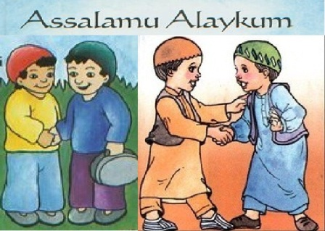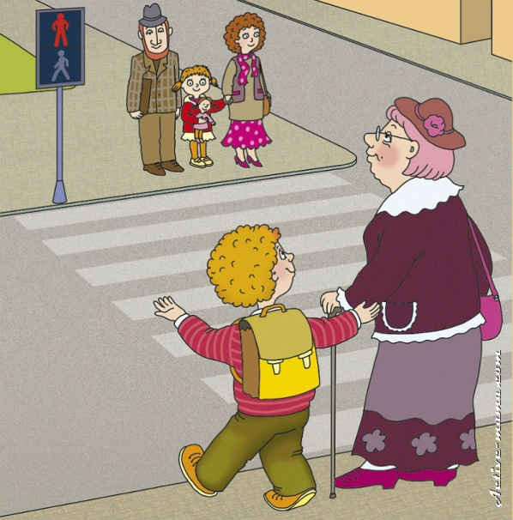
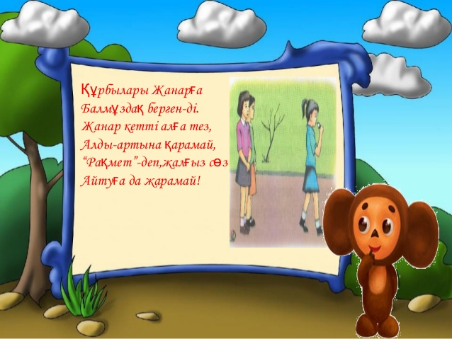
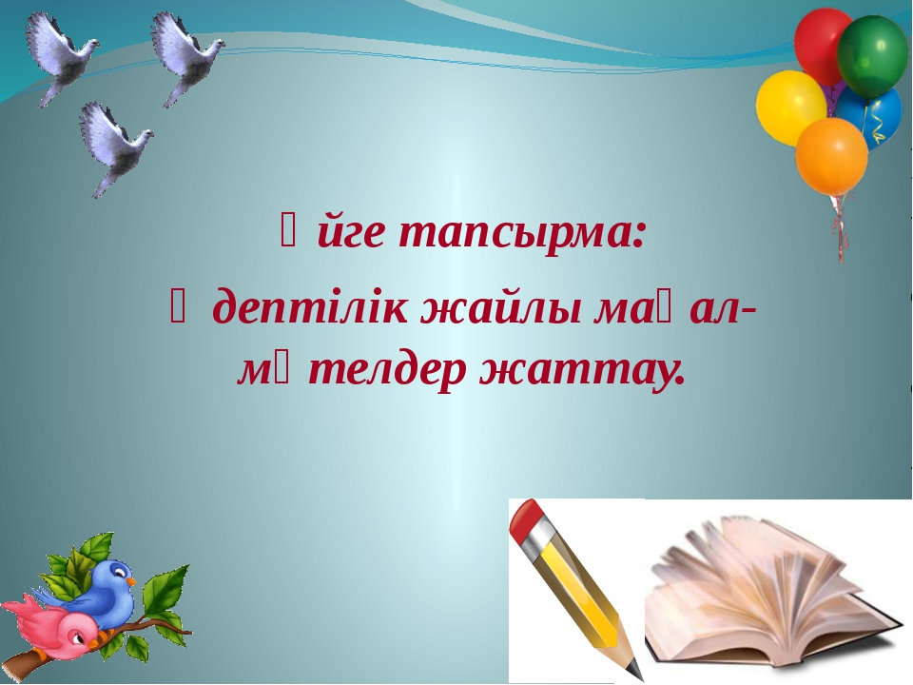

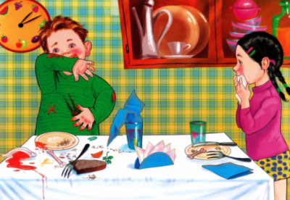
д Ә п т е р
қ а Л а м
к І т а п
П а р т а
с а Б а қ
кан И к у л


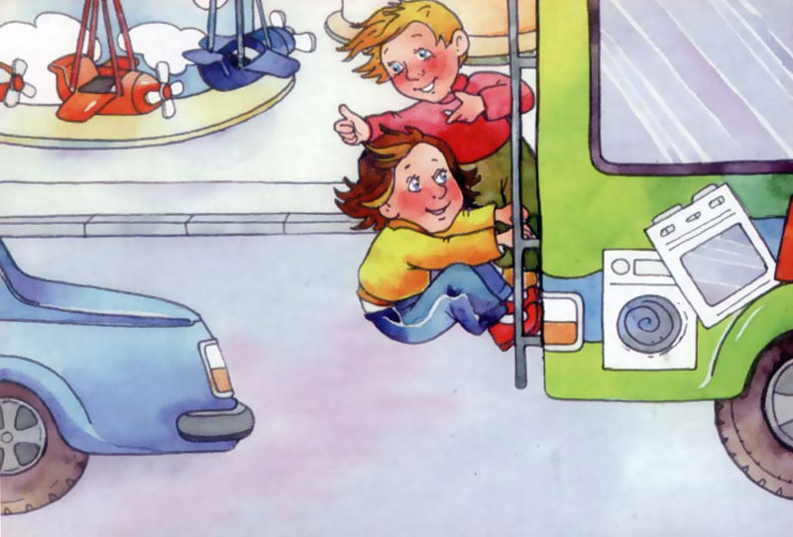
д Ә п т е р
қ а Л а м
к І т а п
П а р т а
с а Б а қ
кан И к у л

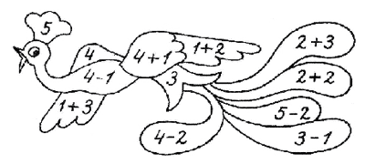

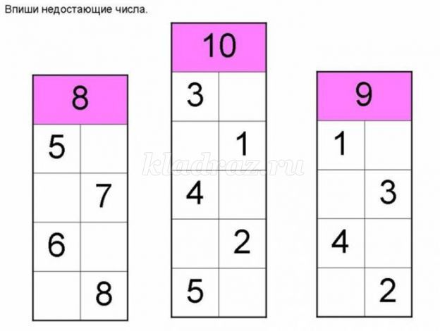

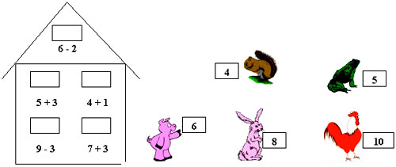

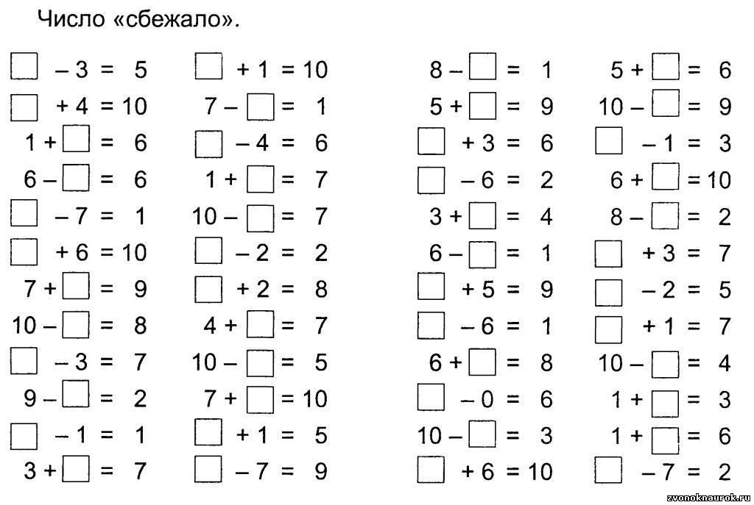

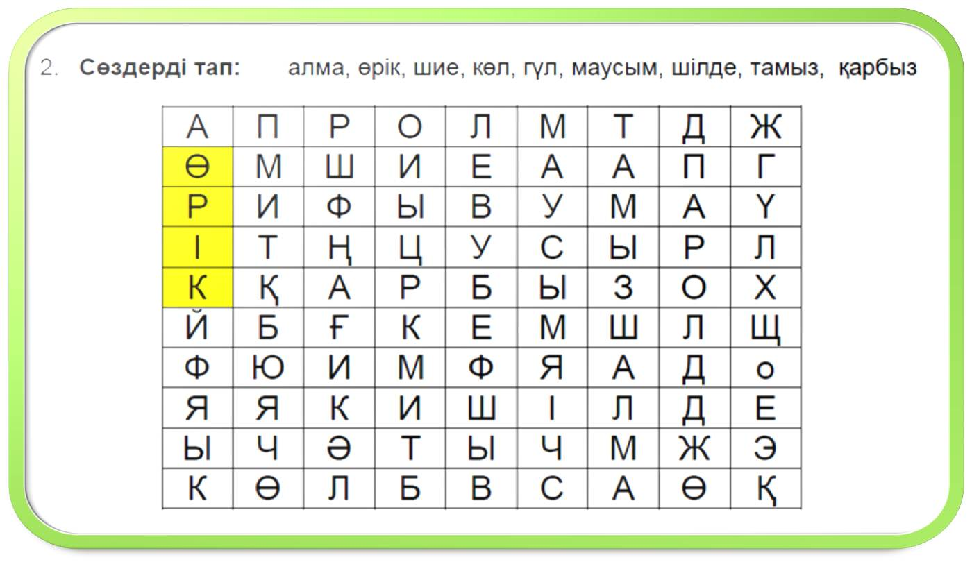
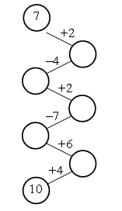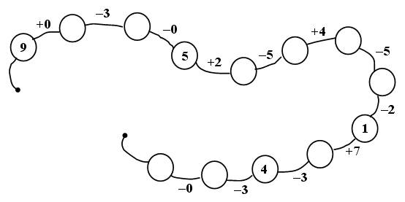

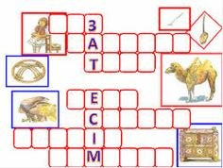

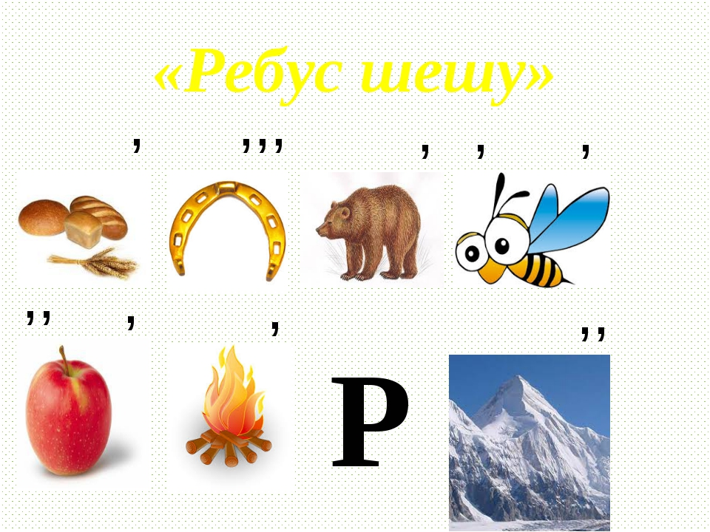
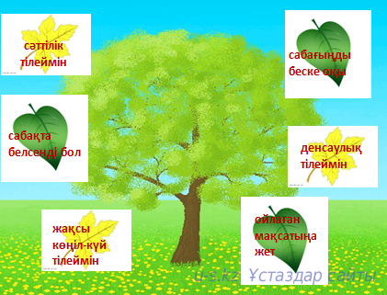
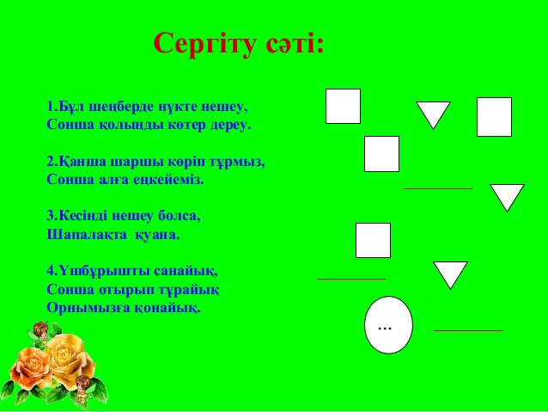
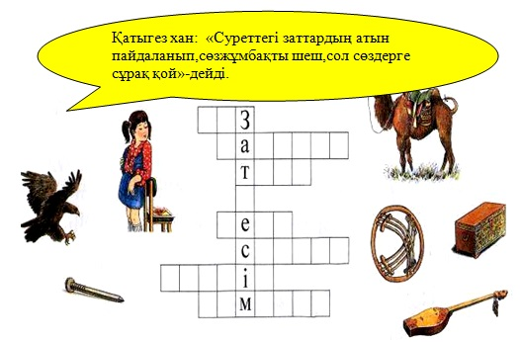

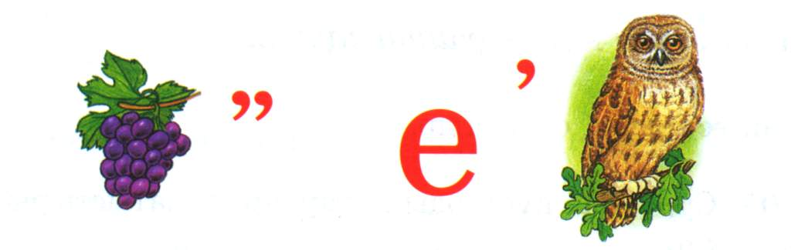

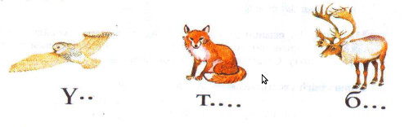
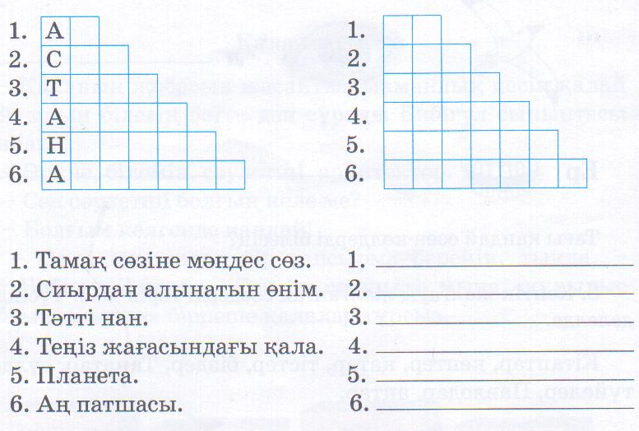
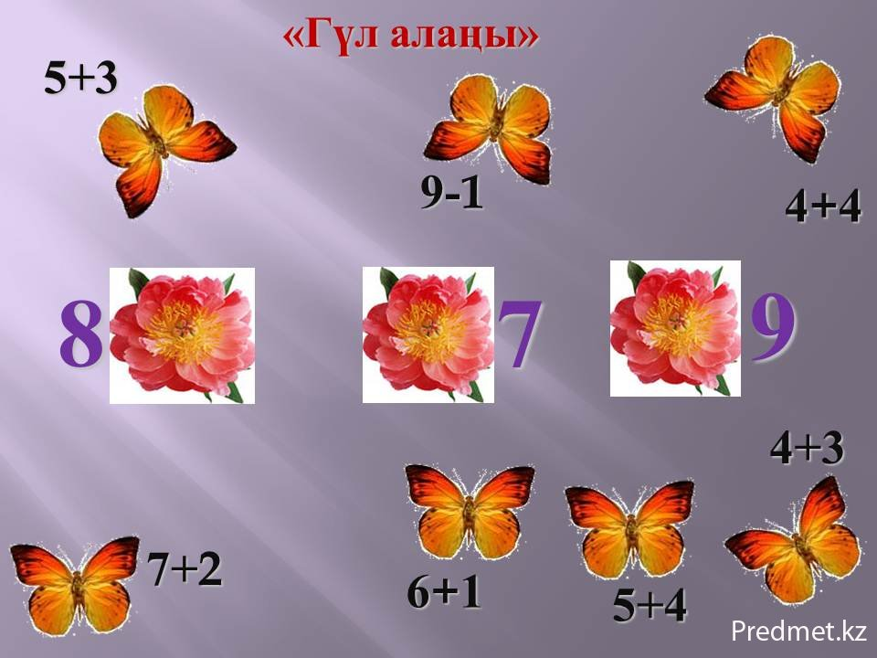
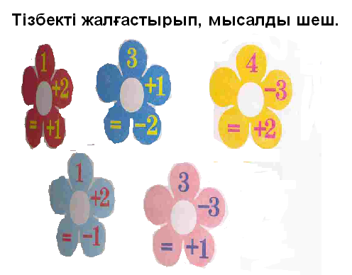
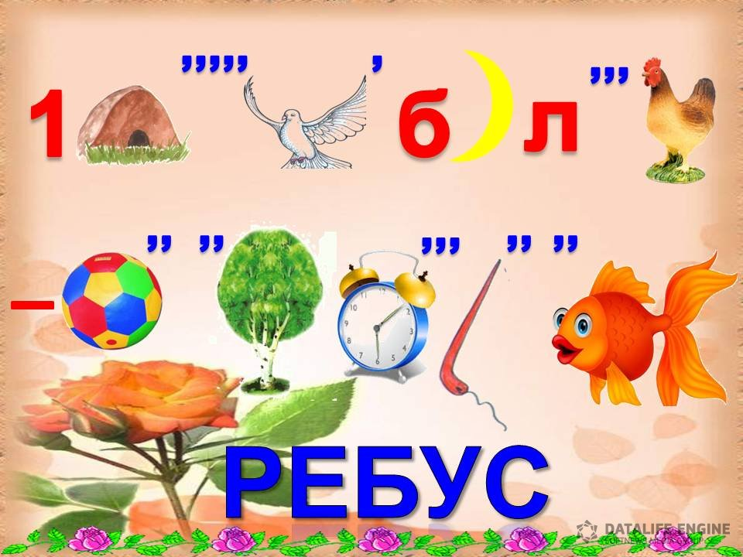

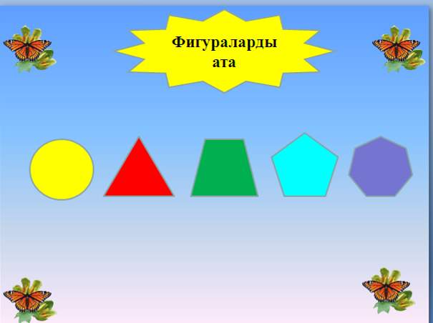

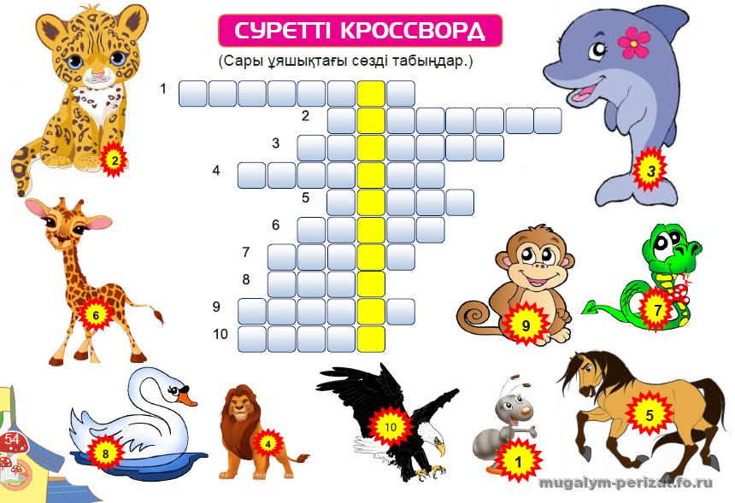

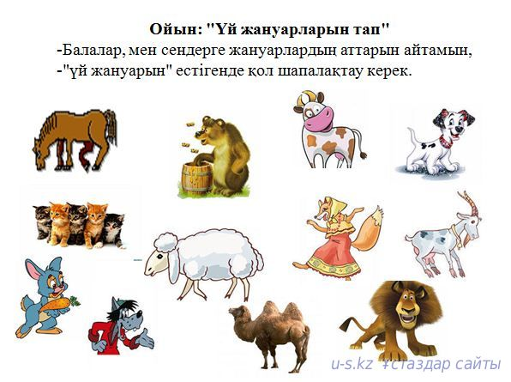
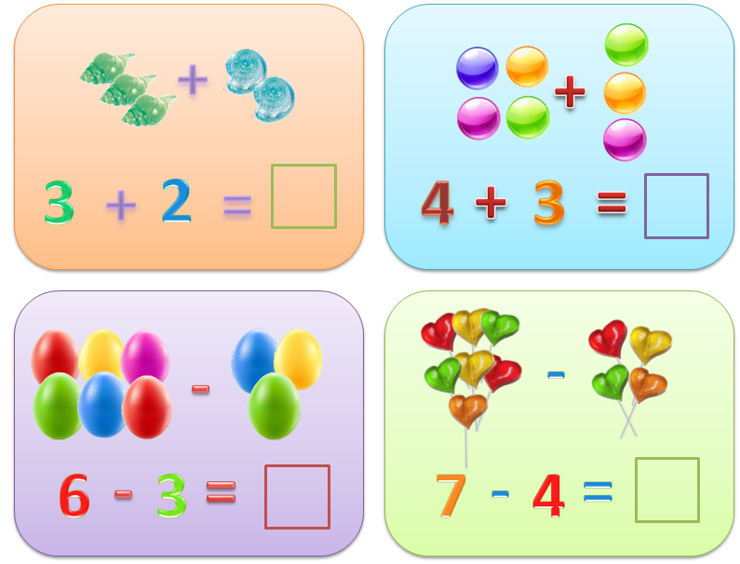

Абайдың қара сөздері (1-10)
"Абайдың қара сөздері" толық мәтінді электронды нұсқасын көшіру
БІРІНШІ СӨЗ
Бұл жасқа келгенше жақсы өткіздік пе, жаман өткіздік пе, әйтеуір бірталай өмірімізді өткіздік: алыстық, жұлыстық, айтыстық, тартыстық - әурешілікті көре-көре келдік. Енді жер ортасы жасқа келдік: қажыдық, жалықтық; қылып жүрген ісіміздің баянсызын, байлаусызын көрдік, бәрі қоршылық екенін білдік. Ал, енді қалған өмірімізді қайтіп, не қылып өткіземіз? Соны таба алмай өзім де қайранмын.
Ел бағу? Жоқ, елге бағым жоқ. Бағусыз дертке ұшырайын деген кісі бақпаса, не албыртқан, көңілі басылмаған жастар бағамын демесе, бізді құдай сақтасын!
Мал бағу? Жоқ, баға алмаймын. Балалар өздеріне керегінше өздері бағар. Енді қартайғанда қызығын өзің түгел көре алмайтұғын, ұры, залым, тілемсектердің азығын бағып беремін деп, қалған аз ғана өмірімді қор қылар жайым жоқ.
Ғылым бағу? Жоқ, ғылым бағарға да ғылым сөзін сөйлесер адам жоқ. Білгеніңді кімге үйретерсің, білмегеніңді кімнен сұрарсың? Елсіз-күнсізде кездемені жайып салып, қолына кезін алып отырғанның не пайдасы бар? Мұңдасып шер тарқатысар кісі болмаған соң, ғылым өзі - бір тез қартайтатұғын күйік.
Софылық қылып, дін бағу? Жоқ, ол да болмайды, оған да тыныштық керек. Не көңілде, не көрген күніңде бір тыныштық жоқ, осы елге, осы жерде не қылған софылық?
Балаларды бағу? Жоқ, баға алмаймын. Бағар едім, қалайша бағудың мәнісін де білмеймін, не болсын деп бағам, қай елге қосайын, қай харекетке қосайын? Балаларымның өзіне ілгері өмірінің, білімінің пайдасын тыныштықпенен керерлік орын тапқаным жоқ, қайда бар, не қыл дерімді біле алмай отырмын, не бол деп бағам? Оны да ермек қыла алмадым.
Ақыры ойладым: осы ойыма келген нәрселерді қағазға жаза берейін, ақ қағаз бен қара сияны ермек қылайын, кімде-кім ішінен керекті сөз тапса, жазып алсын, я оқысын, керегі жоқ десе, өз сөзім өзімдікі дедім де, ақыры осыған байладым, енді мұнан басқа ешбір жұмысым жоқ.
ЕКІНШІ СӨЗ
Мен бала күнімде естуші едім, біздің қазақ сартты көрсе, күлуші еді «енеңді ұрайын, кең қолтық, шүлдіреген тәжік, Арқадан үй төбесіне саламын деп, қамыс артқан, бұтадан қорыққан, көз көргенде «әке-үке» десіп, шығып кетсе, қызын боқтасқан, «сарт-сұрт деген осы» деп. Ноғайды көрсе, оны да боқтап күлуші еді: «түйеден қорыққан ноғай, атқа мінсе - шаршап, жаяу жүрсе - демін алады, ноғай дегенше, ноқай десеңші, түкке ыңғайы келмейді, солдат ноғай, қашқын ноғай, башалшік ноғай» деп. Орысқа да күлуші еді: «ауылды көрсе шапқан, жаман сасыр бас орыс» деп.
Орыс ойына келгенін қылады деген... не айтса соған нанады, «ұзын құлақты тауып бер депті» деп.
Сонда мен ойлаушы едім: ей, құдай-ай, бізден басқа халықтың бәрі антұрған, жаман келеді екен, ең тәуір халық біз екенбіз деп, әлгі айтылмыш сөздерді бір үлкен қызық көріп, қуанып күлуші едім.
Енді қарап тұрсам, сарттың екпеген егіні жоқ, шығармаған жемісі жоқ, саудагерінің жүрмеген жері жоқ, қылмаған шеберлігі жоқ. Өзіменен өзі әуре болып, біріменен бірі ешбір шаһары жауласпайды! Орысқа қарамай тұрғанда қазақтың өлісінің ахиреттігін, тірісінің киімін сол жеткізіп тұрды. Әке балаға қимайтұғын малыңды кірелеп сол айдап кетіп тұрды ғой. Орысқа қараған соң да, орыстың өнерлерін бізден олар көп үйреніп кетті. Үлкен байлар да, үлкен молдалар да, ептілік, қырмызылық, сыпайылық - бәрі соларда. Ноғайға қарасам, солдаттыққа да шыдайды, кедейлікке де шыдайды, қазаға да шыдайды, молда, медресе сақтап, дін күтуге де шыдайды. Еңбек қылып, мал табудың да жөнін солар біледі, салтанат, әсем де соларда. Оның малдыларына, құзғын тамағымыз үшін, біріміз жалшы, біріміз қош алушымыз. Біздің ең байымызды: «сәнің шақшы аяғың білән пышыратырға қойған идән түгіл, шық, сасық казақ», - деп үйінен қуып шығарады. Оның бәрі - бірін-бірі қуып қор болмай, шаруа қуып, өнер тауып, мал тауып, зор болғандық әсері. Орысқа айтар сөз де жоқ, біз құлы, күңі құрлы да жоқпыз. Бағанағы мақтан, бағанағы қуанған, күлген сөздеріміз қайда?
ҮШІНШІ СӨЗ
Қазақтың бірінің біріне қаскүнем болмағының, бірінің тілеуін бірі тілеспейтұғынының, рас сөзі аз болатұғынының, қызметке таласқыш болатұғынының, өздерінің жалқау болатұғынының себебі не? Һәмма ғаламға белгілі данышпандар әлдеқашан байқаған: әрбір жалқау кісі қорқақ, қайратсыз тартады; әрбір қайратсыз қорқақ, мақтаншақ келеді; әрбір мақтаншақ қорқақ, ақылсыз, надан келеді; әрбір ақылсыз надан, арсыз келеді; әрбір арсыз жалқаудан сұрамсақ, өзі тойымсыз, өнерсіз, ешкімге достығы жоқ жандар шығады.
Мұның бәрі төрт аяқты малды көбейтеміннен басқа ойының жоқтығынан, өзге егін, сауда, өнер, ғылым - солар секілді нәрселерге салынса, бұлай болмас еді. Әрбір мал іздеген малым көп болса, өзімдікі де, балаларым да малды болса екен дейді. Ол мал көбейсе, малшыларға бақтырмақ, өздері етке, қымызға тойып, сұлуды жайлап, жүйрікті байлап отырмақ. Қыстауы тарлық қылса, арызы жеткендік, сыйы өткендік, байлық қызметінен біреудің қыстауын сатып алмақ, ептеп алмақ, тартып алмақ. Ол қыстауынан айырылған және біреуге тиіспек, я болмаса орынсыздығынан елден кетпек - әр қазақтың ойы осы.
Осылар біріне бірі достық ойлай ала ма? Кедей көп болса, ақысы кем болар еді, малдан айырылғандар көбейсе, қыстауы босар еді деп, мен ананы кедей болса екен деп, ол мені кедей болса екен деп, әуелде ішімізбен қас сағындық. Әрі-беріден соң сыртымызға шықты, жауластық, дауластық, партияластық. Осындай қастарға сөзім өтімді болсын және де ептеп мал жиюға күшім жетімді болсын деп, қызметке болыстық, билікке таластық. Сонан соң не момынның баласы бөтен жаққа шығып, еңбек қылып, мал іздемейді, егін, сауданың керегі жоқ болады. Өз басын өзі осындай таласпенен кісі көбейтеміз деп партия жиғандардың бүгін біреуіне, ертең біреуіне кезекпен сатады да жүреді. Ұрылар тыйылмайды. Ел тыныш болса, оның ұрлығын ешкім сүйемес еді. Ел екі жар болған соң, кім ант ішіп ақтап, арамдығын жақтап, сүйеймін десе, соған жақ болып сүйеніп, бұрынғыдан ұрлығын әлденеше есе асырады.
Елдегі жақсы адамдардың бәрінің үстінен бекер, өтірік «шапты, талады» деген әртүрлі уголовный іс көрсетіп, арыз береді. Оған дознание - тергеу шығарады. Өтірік көрмегенін көрдім деуші куәлар да әлдеқашан дайындап қойылған, бағанағы жақсы адам сайлауға жарамасы үшін. Ол адам басын құтқармақ үшін жамандарға жалынса, оның да адамдығының кеткені, егер жалынбаса, тергеулі, сотты адам болып, ешбір қызметке жарамай, басы қатерге түсіп өткені. Ол болыс болғандар өзі қулық, арамдықпенен болыстыққа жеткен соң, момынды қадірлемейді, өзіндей арам, қуларды қадірлейді, өзіме дос болып, жәрдемі тиеді деп, егер қас болса, бір түрлі өзіме де залал жасауға қолынан келеді деп.
Осы күнде қазақ ішінде «ісі білмес, кісі білер» деген мақал шықты. Оның мәнісі: «ісіңнің түзулігінен жетпессің, кісіңнің амалшы, айлалылығынан жетерсің» деген сөз. Үш жылға болыс сайланады. Әуелгі жылы «Сені біз сайламадық па?» деп елдің бұлданғандығымен күні өтеді. Екінші жылы кандидатпенен аңдысып күні өтеді. Үшінші жылы сайлауға жақындап қалып, тағы болыс болып қалуға болар ма екен деп күні өтеді. Енді несі қалды? Осы қазақ халқының осындай бұзықшылыққа тартып, жылдан жылға төмендеп бара жатқанын көрген соң, менің ойыма келеді: Халықтың болыстыққа сайлаймын деген кісісі пәлен қадәрлі орысша образование алған кісі болсын. Егер де орталарында ондай кісісі жоқ болса, яки бар болса да сайламаса, уезный начальник пенен военный губернатордың назначениесімен болады десе, бұл халыққа бек пайдалы болар еді. Оның себебі: әуелі - қызметқұмар қазақ балаларына образование беруге ол да - пайдалы іс, екінші - назначениемен болған болыстар халыққа міндетті болмас еді, ұлықтарға міндетті болар еді.
Уә және назначение қылғанда тергеуі, сұрауы барлығына қарамаса, өтірік арыз берушілер азаяр еді, бәлки жоғалар еді. Уә және әрбір болыс елде старшина басы бір би сайланғандық, бұл халыққа көп залал болғандығы көрініп, сыналып білінді. Бұл билік деген біздің қазақ ішінде әрбір сайланған кісінің қолынан келмейді. Бұған бұрынғы «Қасым ханның қасқа жолын, Есім ханның ескі жолын», Әз Тәуке ханның Күлтөбенің басындағы күнде кеңес болғанда «Жеті жарғысын» білмек керек. Әм, ол ескі сөздердің қайсысы заман өзгергендікпенен ескіріп, бұл жаңа заманға келіспейтұғын болса, оның орнына татымды толық билік шығарып, төлеу саларға жарарлық кісі болса керек еді, ондай кісі аз, яки тіпті жоқ.
Бұрынғы қазақ жайын жақсы білген адамдар айтыпты: «Би екеу болса, дау төртеу болады» деп. Оның мәнісі - тақ болмаса, жұп билер таласып, дау көбейте береді дегенмен айтылған сөз. Өйтіп би көбейткенше, әрбір болыс елден толымды-білімді үш-ақ кісі билікке жыл кесілмей сайланса, олар түссе, жаманшылығы әшкере білінгендікпенен түссе, әйтпесе түспесе. Ол билерге даугер адамдар қалмай, екеуі екі кісіні билікке таңдап алып, үстіне біреуді посредникке сайлап алып, біте берсе; егер оған да ынтымақтаса алмаса, бағанағы үш бидің біреуін алып, яки жеребемен сайлап алып жүгінсе, сонда дау ұзамай, бітім болар еді.
ТӨРТІНШІ СӨЗ
Әрбір байқаған адам білсе керек: күлкі өзі бір мастық екенін, әрбір мас кісіден ғафил көп өтетұғынын да, әрбір мастың сөйлеген кезінде бас ауыртатұғынын. Бұлай болғанда, күлкіге салынған кісі не шаруадан, не ақылдан, не бір ұят келерлік істен құр, ғафил көп өткізіп отырса керек. Осындай ғафилдік көп өткізіп, өлмеген кісінің не дүниеде, не ахиретте басы бір ауырмай қалмаса керек.
Әрбір уайым-қайғы ойлағыш кісі не дүние шаруасына, не ахирет шаруасына өзгеден жинақырақ болса керек. Әрбір жинақылықтың түбі кәніш болса керек. Енді олай болғанда, үнемі уайым-қайғыменен жүре аламыз ба? Үнемі күлмей жүруге жан шыдай ма екен? Жоқ, мен үнемі уайым-қайғыменен бол демеймін. Уайым-қайғысыздығыңа уайым-қайғы қыл дағы, сол уайым-қайғысыздықтан құтыларлық орынды харекет табу керек һәм қылу керек. Әрбір орынды харекет өзі де уайым-қайғыны азайтады, орынсыз күлкіменен азайтпа, орынды харекетпен азайт!
Шығар есігін таба алмай, уайым-қайғының ішіне кіріп алып, қамалып қалмақ, ол өзі де - бір антұрғандық. Және әрбір жаман кісінің қылығына күлсең, оған рахаттанып күлме, ыза болғаныңнан күл, ызалы күлкі - өзі де қайғы. Ондай күлкіге үнемі өзің де салынбассың, әрбір жақсы адамның жақсылық тапқанына рахаттанып күлсең, оның жақсылықты жақсылығынан тапқандығын ғибрат көріп күл. Әрбір ғибрат алмақтың өзі де мастыққа жібермей, уақытымен тоқтатады. Көп күлкінің бәрін де мақтағаным жоқ, оның ішінде бір күлкі бар-ау, құдай жаратқан орныменен іштен, көкіректен, жүректен келмейді, қолдан жасап, сыртыменен бет-аузын түзеп, бай-бай күлкінің әнін сәндеп, әдемішілік үшін күлетін бояма күлкі.
Адам баласы жылап туады, кейіп өледі. Екі ортада, бұ дүниенің рахатының кайда екенін білмей, бірін-бірі аңдып, біріне-бірі мақтанып, есіл өмірді ескерусіз, босқа, жарамсыз қылықпен, қор етіп өткізеді де, таусылған күнде бір күндік өмірді бар малына сатып алуға таба алмайды.
Қулық саумақ, көз сүзіп, тіленіп, адам саумақ - өнерсіз иттің ісі. Әуелі құдайға сыйынып, екінші өз қайратыңа сүйеніп, еңбегіңді сау, еңбек қылсаң, қара жер де береді, құр тастамайды.
БЕСІНШІ СӨЗ
Көкірек толған қайғы кісінің өзіне де билетпейді, бойды шымырлатып, буынды құртып, я көзден жас болып ағады, я тілден сөз болып ағады. Қазақтар: «Ә, құдай, жас баладай қайғысыз қыла гөр!» деп тілек тілегенін өзім көрдім. Онысы - жас баладан гөрі өзі есті кісі болып, ескермес нәрсесі жоқсып, қайғылы кісі болғансығаны. Қайғысы не десең, мақалдарынан танырсың: әуелі - «Түстік өмірің болса, күндік мал жи», «Өзіңде жоқ болса, әкең де жат», «Мал - адамның бауыр еті», «Малдының беті - жарық, малсыздың беті - шарық», «Ер азығы мен бөрі азығы жолда», «Ердің малы елде, еріккенде қолда», «Берген перде бұзар», «Алаған қолым - береген», «Мал тапқан ердің жазығы жоқ», «Байдан үмітсіз - құдайдан үмітсіз», «Қарның ашса, қаралы үйге шап», «Қайраны жоқ көлден без, қайыры жоқ елден без» деген осындай сөздері көп, есепсіз толып жатыр.
Бұл мақалдардан не шықты? Мағлұм болды: қазақ тыныштық үшін, ғылым үшін, білім үшін, әділет үшін қам жемейді екен, мал үшін қам жейді екен, бірақ ол малды қалайша табуды білмейді екен, бар білгені малдыларды алдап алмақ яки мақтап алмақ екен, бермесе оныменен жауласпақ екен. Малды болса, әкесін жаулауды да ұят көрмейді екен. Әйтеуір ұрлық, қулық-сұмдық, тіленшілік, соған ұқсаған қылықтың қайсысын болса да қылып жүріп, мал тапса, жазалы демесек керек екен.
Бұлардың жас баланың ақылынан несі артық? Бірақ, жас бала қызыл ошақтан қорқушы еді, бұлар тозақтан да қорықпайды екен. Жас бала ұялса, жерге ене жаздаушы еді, бұлар неден болса да ұялмайды екен. Сол ма артылғаны? Қолымыздағыны үлестіріп талатпасақ, біз де өзіндей болмасақ, безеді екен. Іздеген еліміз сол ма?
АЛТЫНШЫ СӨЗ
Қазақтың бір мақалы: «Өнер алды - бірлік, ырыс алды -тірлік» дейді. Бірлік қандай елде болады, қайтсе тату болады - білмейді. Қазақ ойлайды: бірлік - ат ортақ, ас ортақ, киім ортақ, дәулет ортақ болса екен дейді. Олай болғанда байлықтан не пайда, кедейліктен не залал? Ағайын құрымай мал іздеп не керек? Жоқ, бірлік - ақылға бірлік, малға бірлік емес. Малыңды беріп отырсаң, атасы басқа, діні басқа, күні басқалар да жалданып бірлік қылады! Бірлік малға сатылса, антұрғандықтың басы осы. Ағайын алмай бірлік қылса керек, сонда әркім несібесін құдайдан тілейді, әйтпесе құдайдан тілемейді, шаруа іздемейді. Әуелі біріне-бірі пәле іздейді. Не түсін, не ажарын, не өкпесін бұлдап, ол болмаса, бір пәле салып, қорғалатып, әйтеуір бірін-бірі алдаудың амалын іздеседі. Мұның қай жерінен бірлік шықты?
«Ырыс алды - тірлік» дейді, ол қай тірлік? Ол осы жан кеудеден шықпағандық па? Жоқ, ондай тірлік итте де бар. Ондай тірлікті қымбат көріп, бұлдаған адам өлімді жау көріп, ахиретке дұшпан болады. Жанын қорғалатып, жаудан қашып, қорқақ атанып, еңбек қылудан, қызмет қылудан қашып, еріншек атанып, ез атанып, дүниеде әлгі айтылған ырысқа дұшпан болады. Ол айтқан тірлік олар емес. Көкірегі, көңілі тірі болса, соны айтады. Өзің тірі болсаң да, көкірегің өлі болса, ақыл табуға сөз ұға алмайсың. Адал еңбекпен ерінбей жүріп мал табуға жігер қыла алмайсың.
Кеселді жалқау, қылжақбас,
Әзір тамақ, әзір ас,
Сыртың - пысық, ішің - нас,
Артын ойлап ұялмас, -
болып жүріп, тірімін деме, онан да алла жіберген ақ бұйрықты өлімнің өзі артық.
ЖЕТІНШІ СӨЗ
Жас бала анадан туғанда екі түрлі мінезбен туады: біреуі - ішсем, жесем, ұйқтасам деп тұрады. Бұлар - тәннің құмары, бұлар болмаса, тән жанға қонақ үй бола алмайды. Һәм өзі өспейді, қуат таппайды. Біреуі - білсем екен демеклік. Не көрсе соған талпынып, жалтыр-жұлтыр еткен болса, оған қызығып, аузына салып, дәмін татып қарап, тамағына, бетіне басып қарап, сырнай-керней болса, дауысына ұмтылып, онан ержетіңкірегенде ит үрсе де, мал шуласа да, біреу күлсе де, біреу жыласа да тұра жүгіріп, «ол немене?», «бұл немене?» деп, «ол неге үйтеді?» деп, «бұл неге бүйтеді?» деп, көзі көрген, құлағы естігеннің бәрін сұрап, тыныштық көрмейді. Мұның бәрі - жан құмары, білсем екен, көрсем екен, үйренсем екен деген.
Дүниенің көрінген һәм көрінбеген сырын түгелдеп, ең болмаса денелеп білмесе, адамдықпен орны болмайды. Оны білмеген соң, ол жан адам жаны болмай, хайуан жаны болады. Әзелде құдай тағала хайуанның жанынан адамның жанын ірі жаратқан, сол әсерін көрсетіп жаратқаны. Сол қуат жетпеген, ми толмаған ессіз бала күндегі «бұл немене, ол немене?» деп, бір нәрсені сұрап білсем екен дегенде, ұйқы, тамақ та есімізден шығып кететұғын құмарымызды, ержеткен соң, ақыл кіргенде, орнын тауып ізденіп, кісісін тауып сұранып, ғылым тапқандардың жолына неге салмайды екеміз?
Сол өрістетіп, өрісімізді ұзартып, құмарланып жиған қазынамызды көбейтсек керек, бұл жанның тамағы еді. Тәннен жан артық еді, тәнді жанға бас ұрғызса керек еді. Жоқ, біз олай қылмадық, ұзақтай шулап, қарғадай барқылдап, ауылдағы боқтықтан ұзамадық. Жан бізді жас күнімізде билеп жүр екен. Ержеткен соң, күш енген соң, оған билетпедік. Жанды тәнге бас ұрғыздық, ешнәрсеге көңілменен қарамадық, көзбен де жақсы қарамадық, көңіл айтып тұрса, сенбедік. Көзбен көрген нәрсенің де сыртын көргенге-ақ тойдық. Сырын қалай болады деп көңілге салмадық, оны білмеген кісінің несі кетіпті дейміз. Біреу кеткенін айтса да, ұқпаймыз. Біреу ақыл айтса: «Ой, тәңірі-ай, кімнен кім артық дейсің!» - дейміз, артығын білмейміз, айтып тұрса ұқпаймыз.
Көкіректе сәуле жоқ, көңілде сенім жоқ. Құр көзбенен көрген біздің хайуан малдан неміз артық? Қайта, бала күнімізде жақсы екенбіз. Білсек те, білмесек те, білсек екен деген адамның баласы екенбіз. Енді осы күнде хайуаннан да жаманбыз. Хайуан білмейді, білемін деп таласпайды. Біз түк білмейміз, біз де білеміз деп надандығымызды білімділікке бермей таласқанда, өлер-тірілерімізді білмей, күре тамырымызды адырайтып кетеміз.
СЕГІЗІНШІ СӨЗ
Осы ақылды кім үйренеді, насихатты кім тыңдайды?
Біреу - болыс, біреу - би. Олардың ақыл үйренейін, насихат тыңдайын деген ойы болса, ол орынға сайланып та жүрмес еді. Олар өздері де үздік кісіміз, өздеріміз біреуге үлгі беріп, ақыл айтарлықпыз деп сайланды. Өздері түзеліп жеткен, енді елді түзерлігі-ақ қалған. Ол не қылып тыңдасын және тыңдайын десе де, қолы тие ме? Басында өзіндік жұмысы бар: ұлығымызға жазалы болып қаламыз ба, елдегі бұзақыларымызды бүлдіріп аламыз ба, немесе халқымызды бүлдіріп аламыз ба, яки өзіміз шығымдап, шығынымызды толтыра алмай қаламыз ба? - деген ебіне қарай біреуді жетілтейін деп, біреуді құтылтайын деген бейнетінің бәрі басында, қолы тимейді.
Байлар, олар өздері де бір күн болса да, дәулет қонып, дүниенің жарымы басында тұр. Өзінде жоқты малыменен сатып алады. Көңілдері көкте, көздері аспанда, адалдық, адамдық, ақыл, ғылым, білім - ешнәрсе малдан қымбат демейді. Мал болса, құдай тағаланы да паралап алса болады дейді. Оның діні, құдайы, халқы, жұрты, білімі, ұяты, ары, жақыны - бәрі мал. Сөзді қайтіп ұқсын, ұғайын десе де, қолы тие ме? Ол малды суармақ, тойғызбақ; саудасын жиғызбақ, күзеттірмек, бақтырмақ, ұры-бөрі, қыс, суық-сұғанақ - солардан сақтанбақ, солардан сақтарлық кісі таппақ. Оның бәрін жайғастырып, аяғын алып келіп мақтанға орналастырғанша қашан? Қолы тимейді.
Енді ұры-залым, сұм-сұрқия өздері де тыңдамайды.
Онша-мұнша қой жүнді қоңыршалар күнін де көре алмай жүр. Аналар анадай болып тұрғанда, білім, ғылым, ақылды не қылсын? Және де білім, ғылым кедейге керегі жоқтай-ақ: «Бізді не қыласың, ана сөзді ұғарлықтарға айт!» дейді. Оның өзгеменен ісі жоқ, ана алдындағы үшеуіндей болған жанның ойында ешбір қайғысы, мұңы болмаса керек.
ТОҒЫЗЫНШЫ СӨЗ
Осы мен өзім - қазақпын. Қазақты жақсы көрем бе, жек көрем бе? Егер жақсы көрсем, қылықтарын қостасам керек еді. Уә әрнешік бойларынан адам жақсы көрерлік, көңілге тиянақ қыларлық бір нәрсе тапсам керек еді. Соны не үміт үзбестікке, не онысы болмаса, мұнысы бар ғой деп, көңілге қуат қылуға жаратсам керек еді, ондайым жоқ. Егер жек көрсем, сөйлеспесем, мәжілістес, сырлас, кеңестес болмасам керек еді, тобына бармай, «не қылды, не болды?» демей жату керек еді, ол мүмкін болмаса, бұлардың ортасынан көшіп кету керек еді. Бұларды жөндеймін деуге, жөнделер, үйренер деген үмітім де жоқ. Бұлардың бірі де жоқ. Бұл қалай? Бұл айтқанның бірін тұтпай болмас еді.
Мен өзім тірі болсам да, анық тірі де емеспін. Әншейін осылардың ызасынан ба, өзіме-өзім ыза болғанымнан ба, яки бөтен бір себептен бе? - еш білмеймін. Сыртым сау болса да, ішім өліп қалыпты. Ашулансам, ызалана алмаймын. Күлсем, қуана алмаймын, сөйлегенім өз сөзім емес, күлгенім өз күлкім емес, бәрі де әлдекімдікі. Қайратты күнімде қазақты қиып бөтен жаққа кетпек түгіл, өзін жақсы көріп, үміт етіп жүріппін. Қашан әбден біліп, үмітімді үзген кезде, өзге жаққа барып, жатты өз қылып, үйір боларлық кайрат, жалын сөніп те қалған екен. Сол себептен бір жүрген қуыс кеудемін. Тегінде ойлаймын: бұ да жақсы, өлер кезде «әттегене-ай, сондай-сондай қызықтарым қалды-ау!» деп қайғылы болмай, алдыңғы тілеу болмаса, артқа алаң болмай өлуге.
ОНЫНШЫ СӨЗ
Біреулер құдайдан бала тілейді. Ол баланы не қылады? Өлсем орнымды бассын дейді, артымнан құран оқысын дейді, қартайған күнімде асырасын дейді. Осыдан басқасы бар ма? Балам орнымды бассын демек не сөз? Өзіңнен қалған дүние иесіз қалар дейсің бе? Қалған дүниенің қамын сен жемек пе едің? Өліп бара жатқанда өзгеден қызғанып айтқаның ба? Өзгеге қимайтұғын сенің не қылған артықша орның бар еді? Баланың жақсысы - қызық, жаманы - күйік, не түрлі боларын біліп сұрадың? Дүниеде өзіңнің көрген қорлығың аз болды ма? Өзіңнің қылған иттігің аз болды ма? Енді бір бала туғызып, оны да ит қылуға, оған да қорлық көрсетуге мұнша неге құмар болдың?
Артымнан балам құран оқысын десең, тірлікте өзіңнің жақсылық қылған кісің көп болса, кім құран оқымайды? Егер жаманшылықты көп қылған болсаң, балаңның оқыған құраны сені неге жеткізеді? Тірлікте өзіңе-өзің қылмаған істі, өлген соң саған балаң кәсіп қылып бере ала ма? Ахирет үшін бала тілегенің - балам жасында өлсін дегенің. Егерде ержетсін десең, өзі ержетіп, ата-анасын тұзақтан құтқарарлық бала қазақтан туа ма екен? Ондай баланы сендей әке, сенің еліңдей ел асырап өсірмек пе екен?
Қартайғанда асырасын десең, о да - бір бос сөз. Әуелі - өзің қаруың қайтарлық қартаюға жетемісің, жоқ па? Екінші - балаң мейірімді болып, асырарлық болып туа ма, жоқ па? Үшінші - малың болса, кім асырамайды? Малың жоқ болса, қай асырау толымды болады? Баланың мал табарлық болары, мал шашарлық болары - ол да екі талай. Хош, құдай тағала бала берді, оны өзің жақсы асырай білесің бе? Білмейсің. Әуелі өз күнәңді өзің көтергеніңмен тұрмай, балаңның күнәсіне тағы да ортақ боласың. Әуелі балаңды өзің алдайсың: «Әне, оны берем, міне, мұны берем» деп. Басында балаңды алдағаныңа бір мәз боласың. Соңыра балаң алдамшы болса, кімнен көресің? «Боқта!» деп, біреуді боқтатып, «кәпір - қияңқы, осыған тимеңдерші!» деп, оны мазаттандырып, әбден тентектікке үйретіп қойып, сабаққа бергенде, молданың ең арзанын іздеп, хат таныса болады деп, қу, сұм бол деп, «пәленшенің баласы сені сыртыңнан сатып кетеді» деп, тірі жанға сендірмей жат мінез қылып, осы ма берген тәлімің? Осы баладан қайыр күтесің бе?
Және мал тілейсіңдер, неге керек қылайын деп тілейсіңдер? Әуелі, құдайдан тілеймісің? Тілейсің. Құдай берді, бергенін алмайсың. Құдай тағала саған еңбек қылып мал табарлық қуат берді. Ол қуатты адал кәсіп қыларлық орынға жұмсаймысың? Жұмсамайсың. Ол қуатты орнын тауып сарып қыларды білерлік ғылым берді, оны оқымайсың. Ол ғылымды оқыса, ұғарлық ақыл берді, қайда жібергеніңді кім біледі?.. Ерінбей еңбек қылса, түңілмей іздесе, орнын тауып істесе, кім бай болмайды? Оның саған керегі жоқ. Сенікі - біреуден қорқытып алсаң, біреуден жалынып алсаң, біреуден алдап алсаң болғаны, іздегенің - сол.
Бұл - құдайдан тілеген емес. Бұл - абыройын, арын сатып, адам жаулағандық, тіленшілік. Хош, сүйтіп жүріп-ақ мал таптың, байыдың. Сол малды сарып қылып, ғылым табу керек. Өзің таба алмасаң, балаң тапсын. Ғылымсыз ахирет те жоқ, дүние де жоқ. Ғылымсыз оқыған намаз, тұтқан ораза, қылған хаж, ешбір ғибадат орнына бармайды. Ешбір қазақ көрмедім, малды иттікпен тапса да, адамшылықпен жұмсаған. Бәрі де иттікпен табады, иттікпен айрылады. Бейнет, күйігі, ызасы - сол үшеуінен басқа ешнәрсе бойында қалмайды. Барында баймын деп мақтанады. Жоғында «маған да баяғыда мал бітіп еді» деп мақтанады. Кедей болған соң, тағы қайыршылыққа түседі.

Сабақтың тақырыбы: Автобуста және троллейбуста жүру
Сабақтың мақсаты: Қоғамдық көлік түрлерімен таныстыру
Сабақтың міндеті:
- Қала көліктерінің тұрақтарымен таныстыру
- Көліктерге дұрыс отыру жолдарын ұқтыру;
- Қауіпсіздік ережесін сақтап жүруге тәрбиелеу
Көрнекті құралдар: суреттер
Сабақтың түрі: жаңа сабақ
Әдіс -тәсілдері: көрнекілік
Сабақ барысы:
Ұйымдастыру
Оқушылардың назарын сабаққа аударамын.
Өткенді пысықтау:
Жолдан өтуге арналған қандай белгілерді білесің?
Кіріспе әңгіме:
Өала көліктері жайлы жалпы түсініктерін тексеру
Жаңа тақырып:
Автобус және троллейбуста жүру ережелерін таныту;
Олардың тұрақтарының белгісімен таныстыру;
Аялдамаға қалай өтесің?
Дәптермен жұмыс
Дәптерлеріне белгілерді салады
Қорытынды
Қоғамдық көліктерге көліктердің қай түрлері жатады?
Өзің мектепке қандай көлікпен барасың?
Көлікте қандай негізгі ережелерді есте сақтау керек?
Аялдамаға барар жолында жолдан қалай өтесің?

Тақырыбы: «Мен ғарышкер боламын» ашық тәрбие сағаты
Мақсаты:
1.Оқушыларға ғарыш әлемі туралы түсінік бере отырып, алғаш самғаған әлемдік және қазақтандық ғарышкерлер туралы мағлұмат беру.
2.Ғарыш әлеміне деген қызығушылық және танымдық қабілетін арттыру.
3. Оқушылардың патриоттық сезімін ояту.
Әдісі: СТО, ойын.
Көрнекіліктер:Флипчарт құру, құстың бейнесі.
Барысы:
І. Қызығушылығын ояту.
Психологиялық дайындық.
Мұғалім:Үлкенге де сіз,
Кішіге де сіз,
Сәлем бердік сіздерге
Құрметпенен біз.
Мұғалім: - Дұрыс балалар. Олай болса сендер мына тақтаға назар аударыңдар.Бүгінгі тәрбие сағатымыз сәтті өту үшін жарқыраған күннің көзін ашу арқылы бастаймыз.Бұлттарды ала отыра артындағы тапсырмаларды орындап, күннің көзін ашамыз.Күн бізге сабақ бойы жылуын шашып отырады. Әр топтан бір оқушыдан шығып, тапсырмаларды орындап, күннің көзін ашады.
1.ҚР – ның тұңғыш ғарышкері кім?
2 .Мемлекеттік рәміздерді ата.
3.Жатқа тақпақ айт.
Мұғалім:Енді топтардың атын жұмбақты шешу арқылы әр топ өз аттарына ие болады.
Санаймыз қанша, Аспандағы алып доп, Болса да көкте мекені
Білмейміз, Жарқырайды жарық боп. Күндіз жоқ,
Түнімен, (Күн) Түнде жарық етеді.
Көз ілмейміз. (Ай)
(Жұлдыз)
І – топ. Ай ІІ – топ. Күн ІІІ – топ. Жұлдыз
Топтардың атын аспан денелеріне сәйкес қойылу себебін өздерің білесіңдер, өйткені бүгінгі біздің тәрбие сағатымыздың тақырыбы «Мен ғарышкер боламын» - деп аталады.
ІІ. Мағынаны тану
Слайд фильм.
Адам ерте кезден – ақ әлем денелерін жердегі құбылыстарға әсерін зерттеп білуге тырысқан. Ғарышқа жол 1957 жылы 4 қазанда ашылды.Әлемдегі тұңғыш тіршілік иесі Лайка – ғарышкер ит. Оны 1957 жылдың 3 – қарашасында ғарышқа салмағы 6 кг,2 жастан асқан кезде ғарыш кемесі «Спутник – 2» кемесімен ұшырды.Ол ұшқаннан кейін 5 – 7 сағаттан соң ғарыштағы температураның күрт артуы мен стресстің салдарынан өледі. Ғалымдар Лайкамен бірге тағы екі ит Белка мен Стрелканы жаттықтырған болатын.Ал АҚШ ғалымдары сынақ жасау үшін шимпанзелерді пайдаланған екен.
1961 жылы 12 сәуірде адам баласы тарихында тұңғыш рет Ю.А. Гагарин «Восток» кемесімен жер шарын айналып ұшты.Сөйтіп, 12 – сәуір тарихта «Ғарышкерлер күні» деген атпен енді.
Әр топқа берілген тапсырма.
Экран бетіне назар аударайық.
1 2 3 4 5 6
р а т Т о қ
1 2 3 4 5 6 7
н а р и Г а г
1 2 3 4 5 6
ғ а т Т а л
- Бұл кестелерден ғарышкерлердің атын дұрыстап табу керек. Олүшін әр топ оқушылары сандарды дұрыс орыналатыру арқылы таба алады.
Мұғалім:
Тоқтар ұшты ғарышқа,
Талғат болды ғарышта.
Таңғалдырып қазағым,
Тағы ұшса ғой Марсқа. – дегендей ғарышқа ұшқанның соңғысы Юрий Гагарин емес, одан кейін 30 жыл өткен соң 1991 жылы қазан айының 2 – сі күні тұңғыш қазақ ғарышкері Тоқтар Әубәкіров ғарыш төріне самғады.
Ал екінші рет Талғат Мұсабаев ғарышқа 1994 жылы барып қайтты. Одан кейін 1998 және 2001 жылдары 2 рет барып, зерттеу жұмыстарымен айналысты.
Тапсырма. ІІІ топқа тапсырма беру.
І – топ.«Байқоңыр» туралы өлең шумақтарын дұрыс орналастыру.
ІІ – топ. Шеңбер ішіне суреттерді орналастыру.
ІІІ – топ. Ғарышкерлерге тілек жазу.
Сергіту сәті.«Ұшты, ұшты» ойыны.
ІІІ.Ой толғаныс.
Топпен жұмыс.Әр топқа тапсырма беру.Барлығы экран бетінде.
І – топ. Сөзжұмбақ шешу.
Т А Л Ғ А Т
Т О Қ Т А Р
Ю Р И Й
Б А Й Қ О Ң Ы Р
Ш О Л П А Н
Л А Й К А
З Е Р Т Т Е У
Б А Т Ы Р
1. Екінші болып ұшқан қазақ ғарышкері.
2. Қазақтың тұңғыш ғарышкері.
3. Ең алғаш болып ұшқан адам баласы.
4. Қазақ еліндегі ғарышкерлер мекені қай жер?
5. Аспан әлеміндегі жұлдыз атауы.
6. Ғарышқа сапар шеккен алғашқы ғарышкер ит.
7. Ғарышкерлер қандай жұмыстармен айналысады?
8. Ер жүректі, батыл адамдарды кім деп атайды?
ІІ – топ.Венн диаграмасы бойынша.Ғарышқа ұшқан тіршілік иелерінің ұшқан жылдарын жаз.
Лайка Тоқтар Әубәкіров
Ғарышқа ұшқан
жылдары
Юрий Гагарин Талғат Мұсабаев
ІІІ – топ. «Ғарыш әлемі» тақырыбына сурет салу.
- Балалар сендер болашақта кім болуды армандайсыңдар.
- Жалпы адам баласы армандаған дұрыс.
- Өйткені ертеме кешпе оның орындалатына сену керек.
- Олай болса ғарышкер ағаларымызға өз арманымызды жазып жіберейік.
- Барлығымыз мына қағаздарға жазып тақтадағы құстың бейнесіне ілеміз.
Сонымен балалар армандарың орындалсың деп бүгінгі сабағымызды аяқтаймыз.
Ілмек сөздер: Мен ғарышкер боламын, ғарышкер, ғарыш

Тақырыбы: «Кітап – білім бұлағы»
Мақсаты: Білімнің кітап арқылы берілетінін ұғындыру, кітаптың адам өміріндегі маңызын, ғылым мен білімінің пайдасы жөнінде түсіндіру. Оқушылардың кітапқа деген қызығушылығын арттыру. Оны күтіп ұстауға тәрбиелеу.
Көрнекілігі: Нақыл сөздер. Кітап көрмесі.
Сабақтың жүрісі
І. Ұйымдастыру
ІІ. Жұмбақтар шешу.
а) Теңізде түбі терең,
Сүңгіген жетер әрең (Білім)
ә) Көп әңгіме - өлеңім,
Күнде ақыл беремін. (Кітап)
б) Үндемес серік, ақылы берік. (Кітап)
ІІІ. Кіріспе сөз
- Балалар, бүгін біз кітап, білім туралы көптеген мағлұмат аламыз. Қазақстан азаматтары білімді, мәдениетті, өнерлі болуы керек. Терең білім, ғылым жаңалықтарын, өткен тарихымызды, өнеркәсібімізді білу үшін кітапты көп оқу керек. Кітап қағаз – ағаштан жасалады. Ағаш – табиғат байлығы. Кітап жасау үшін көптеген мамандық иелері еңбек етеді.
1. Біздің елімізде бірде - бір бала мектептен тыс қалмайды. Жалпыға бірдей білім беру туралы мемлекеттік маңызы бар «Білім туралы» заң қабылданған.
2. Алғашқы кітап басып шығару ісі қолмен атқарылған. Адамдар кітап болатын, әріп теретін машиналар ойлап тапты. Қазіргі кезде кітап болып шығару ісі жолға қойылған.
3. Елімізде кітап шығаруға, оны безендіруге көп көңіл бөлінеді. Оған қыруар қаржы жұмсалады. Қазіргі кезде барлық мектеп оқушыларына оқулықтар тегін берілуде.
4. Оқулықты бүктеп, жыртып бүлдіруге болмайды. Өйткені, әр кітап – Отан байлығы, аға - апаларымыз бен әже - аталарымыздың маңдай тері.
IV. Ән. «Әйбат менің кітабым» (хор)
5. Саған білім жемісін
Оқулығын береді.
Талай адам сол үшін
Маңдай терін төгеді.
6. Орманшының аялы
Алақаны өсірген
Сансыз ағаш саялы
Қағаз үшін кесілген
7. Ағаш кесіп қанша адам
Ормандарда жүреді
Аға қанша шаршаған
Ағаш тиеп үнемі
8. Машинист боп жасынан
Дүбірлетіп даланы
Сол ағашты тасыған
Білер ме көп ағаны
9. Заводтарда күн - түні
Қағаз жасап бағалы
Қанша адамның кім үшін
Маңдай тері тамады.
10. Оқулықты баршаға
Талай ғалым қолға алып.
Жылдар бойы қаншама
Жазады ұзақ толғанып.
11. Әдемілеп берсем деп
Бояу жағып не түрлі
Суретшілер көркемдеп
Қанша уақыт отырды.
12. Әріп теру үшін де
Талай адам терледі
Баспахана ішінде
Талай тыным көрмеді.
13. Оқулықты мектебің
Берер саған теп тегін
Білмейсің - ау сен бірақ
Қанша еңбек кеткенін
14. Оқулығың – құралың
Жағар білім шырағын
Баса алмайсың ешқашан
Онсыз алға бір адым.
15. Оқулықты құрметте
Күтіп ұста, кірлетпе
Кішілерге табыс ет
Дақ түсірмей бір бетке
V. Көрініс. «Ең асыл жеміс» (Ертегі)
VI. «Білім керек бәріне» Тоқтар аға ұқсап сен
Әкең кітап әкелсе Ұшуды да ойлайсың
Сұрайсың да, қалайсың. Көк ала аспан кеңісін
Суретіне зер салып, Білу керек әуелі
Қайта - қайта қарайсың Балдырғандар ол үшін
Сол кітаптың мәнісін Білім керек әуелі.
Білу керек мәуелі
Балдырғандар ол үшін
Білім керек әуелі.
Айтып айтпай не керек
Сүйсең туған еліңді
Еңбек етем елге деп,
Қуандырсаң атаңды,
Әр нәрсенің мәнісін
Білу керек мәуелі,
Балдырғандар ол үшін
Білім керек әуелі.
VII. Даналардың білім туралы ойларынан
1. Білімді болу деген сөз – белгісіз нәрсені ашу қабілетіне ие болу деген. (Әл - Фараби)
2. Адамның ұқпағаны – бойына жұқпағаны. (И. Гете)
3. Білім мен даналық - адам көркі. (Ә. Науаи)
4. Білмеген масқара емес, білгісі келмеген ұяттырақ. (Сократ)
5. Білім дегеніміз – күш, күш дегеніміз – білім. (Ф. Бэкон)
6. Көп білген емес, ең керектісін білген адам ақылды. Адамның білгені аз болған сайын көп білетіндей болып көрінеді.(Ж. Ж. Руссо)
7. Білім мақсат емес, білім – қару. (Л. Толстой)
8. Білім жолы – даналық жол. (А. Байтұрсынов)
9. Білім – дүниенің кілті. (Абай)
10. Халық пен халықты, адам мен адамды теңестіретін нәрсе – білім. (М. Әуезов)
VIII. Оқу, білім туралы мақал - мәтелдер.
1. Оқу – білім бұлағы, 2. Оқу - білім азығы
Білім - өмір шырағы. Білім – ырыс қазығы.
3. Ақыл – тозбайтын тон. 5. Қына тасқа бітеді
Білім - таусылмайтын кен. Білім басқа бітеді.
4. Білімдінің күні жарық 6. Кітап жанашыр адал досың
Білімсіздің күні кәріп.
IX. Би. «Біз – бақытты баламыз»
«Тарту» (А. Байтұрсынов)
Балалар, бұл жол басы даналыққа
Келіңдер, түсіп байқап қаралық та,
Бұл жолмен бара жатқан өзіңдей көп
Соларды көре тұра қалалық па.
Даналық - өшпес жарық, кетпес байлық
Жүріңдер, іздеп тауып алалық та.
«Қарағым» (М. Жұмабаев)
X. Кітапханашыға сөз беру
XI. «Білім артық па, байлық артық па?»
VII ғасырда өмір сүрген 4 халифаның бірі Әзірет Әлінің білім туралы жауабы.
XII. Көрнекілікке шолу. (Кітаптың шығу тарихы туралы)
- Кітап адам өмірінде аса маңызды рөл атқарады. Ол елді, жерді сүюге, талапты кішіпейіл болуға, мейірімділікке, төзімділікке баулиды. Кітап жаман әдеттерден аулақ болуға үндейді. Кітапты біздің қоғамымыздың әрбір адамы күнделікті тұрмысында пайдаланады. Одан ақыл - кеңес, тәлім - тәрбие, үлгі - өнеге алады. Кітап – біздің рухани жан азығымыз.
XIII. Ән «Мен әдепті баламын» (Хор)
Кері қайту
Ілмек сөздер: Кітап білім бұлағы тәрбие сағаты

Семей қаласындағы
«№17 жалпы орта білім беретін мектеп»
КММ-нің 1 «Б»сынып оқушысы
--------------------------------------------------
Математика №2 дәптері

